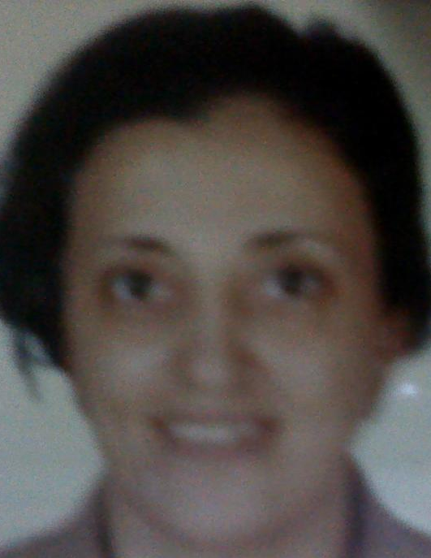randa Samir
Lecturer in biochemistry department
Faculty of medicine
Assiut university
راندا ثمير
مدرس كيمياء حيوية كلية طب اسيوط

